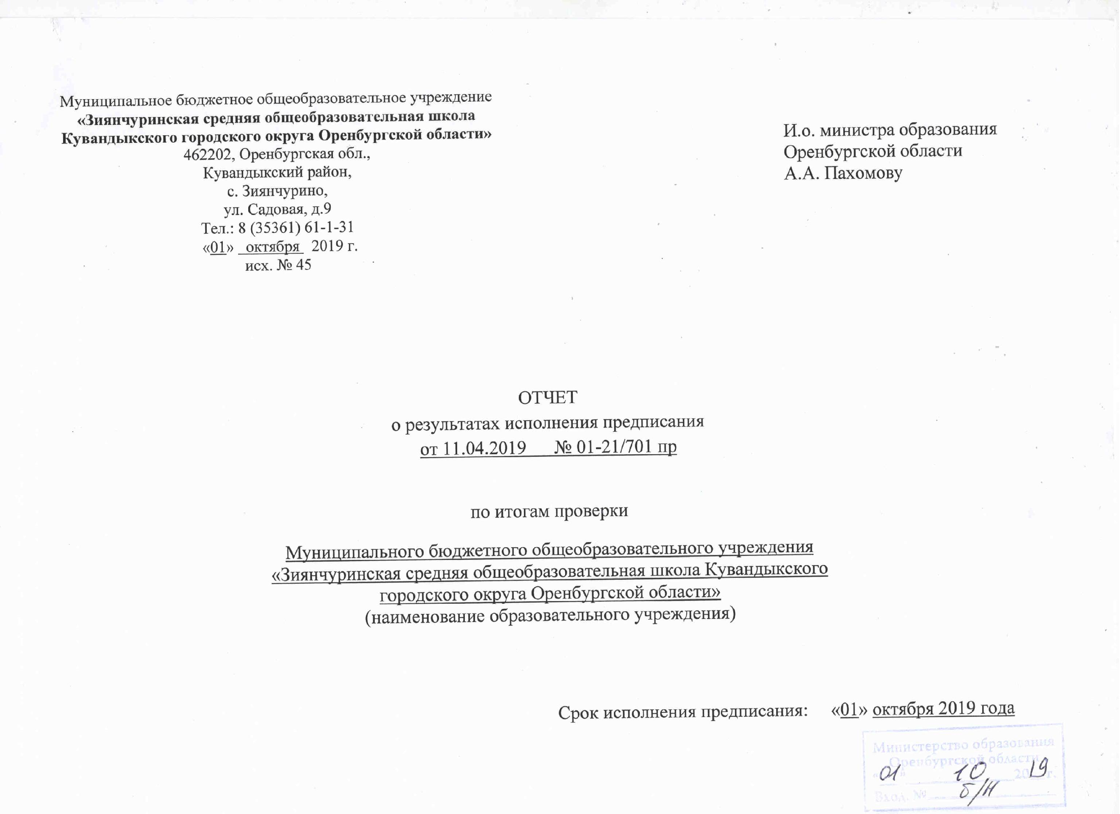

Перечень выявленных нарушений | Пункт (абзац) нормативного правового акта и нормативный правовой акт, требования которого нарушено | Принятые меры | Копии документов и иных источников, подтверждающих устранение нарушения
1.1. не разработан локальный нормативный акт, устанавливающий формы получения образования и формах обучения в образовательном учреждении | I.  1. В нарушение ст. 41, ч. 6 ст. 14, ст. 17, ст. 28, ст. 34, ст. 48, ст. ст. 62 Федерального закона от 29.12.2012 № 273-ФЗ «Об образовании в Российской Федерации» | Разработан локально- нормативный акт «Положение о формах получения образования и формах обучения в МБОУ «Зиянчуринская средняя общеобразовательная школа Кувандыкского городского округа Оренбургской области» | Копия локального акта «Положение о формах получения образования и формах обучения в МБОУ «Зиянчуринская средняя общеобразовательная школа Кувандыкского городского округа Оренбургской области».  Приложение 1
1.2. разработан локальный нормативный акт «Положение о формах, периодичности и порядке текущего контроля успеваемости и промежуточной аттестации обучающихся», не предусматривает промежуточную аттестацию по внеурочной деятельности |  | Внесены изменения в локальный нормативный акт «Положение о формах, периодичности и порядке текущего контроля успеваемости и промежуточной аттестации обучающихся», предусматривающие промежуточную аттестацию по внеурочной деятельности | Копия локального акта «Положение о формах, периодичности и порядке текущего контроля успеваемости и промежуточной аттестации обучающихся»  Приложение 2
1.3. не разработан локальный нормативный акт, устанавливающий право обучающихся на посещение по своему выбору мероприятий, непредусмотренных учебным планом |  | Разработан локальный акт «Положение о порядке посещения обучающимися по их выбору мероприятий, непредусмотренных учебным планом в МБОУ «Зиянчуринская средняя общеобразовательная школа Кувандыкского городского округа Оренбургской области» | Копия локального акта «Положение о порядке посещения обучающимися по их выбору мероприятий, непредусмотренных учебным планом в МБОУ «Зиянчуринская средняя общеобразовательная школа Кувандыкского городского округа Оренбургской области».  Приложение 3
1.4. локальный нормативный акт, устанавливающий право на обучение по индивидуальному плану, не содержит в том числе на ускоренное обучение, в пределах осваиваемой образовательной программы |  | Разработан локально- нормативный акт «Положение о порядке обучения по индивидуальному учебному плану МБОУ «Зиянчуринская средняя общеобразовательная школа Кувандыкского городского округа Оренбургской области». | Копия локального акта «Положение о порядке обучения по индивидуальному учебному плану МБОУ «Зиянчуринская средняя общеобразовательная школа Кувандыкского городского округа Оренбургской области».  Приложение 4
1.5. не разработан локальный нормативный акт «Порядок и основания перевода, отчисления и восстановления обучающихся» |  | Разработан локально- нормативный акт «Положение о порядке и основании перевода, отчисления и восстановления обучающихся в МБОУ «Зиянчуринская средняя общеобразовательная школа Кувандыкского городского округа Оренбургской области». | Копия локального акта «Положение о порядке и основании перевода, отчисления и восстановления обучающихся в МБОУ «Зиянчуринская средняя общеобразовательная школа Кувандыкского городского округа Оренбургской области».  Приложение 5
1.6. локальный нормативный акт «Режим занятий обучающихся» определяет режим занятий для первоклассников в IV четверти - 45 минут |  | Внесены изменения в локально- нормативный акт «Режим занятий обучающихся». | Копия локального акта «Режим занятий обучающихся».  Приложение 6
1.7. не разработан локальный нормативный акт «Положение о языке» |  | Разработан локально- нормативный акт «Положение о языке образования в МБОУ «Зиянчуринская средняя общеобразовательная школа Кувандыкского городского округа Оренбургской области». | Копия локального акта «Положение о языке».  Приложение 7
1.8. не осуществлен текущий контроль знаний за 2017-2018 учебного года, за I-III четверть 2018-2019 учебного года обучающихся в соответствии с локальным нормативным актом «Положение о формах, периодичности и порядке текущего контроля успеваемости, промежуточной аттестации обучающихся» элективных курсов 9-11 классов |  | Осуществлён административный контроль по вопросам индивидуального учета результатов освоения обучающимися образовательных программ по предметам вариативной части учебного плана. | 1. Копия протокола педагогического совета.  2. Скан. копии страниц журналов за 2018-2019 уч.год, 9-11 классов по элективным курсам  Приложение 8
1.9. не обеспечивается безопасность обучающихся во время организации образовательного процесса:  - протекает крыша на 3 этаже в фойе, в столовой, кабинетах № 46, 47, пристройке;  - отсутствуют справки об отсутствии (наличии) судимости у Арестовой Г.Г.;  - допущен к трудовой деятельности Колосков В.В., без решения КДН и ЗП, созданным в высшем исполнительном органе государственной власти субъекта |  | - Написано письмо главе АМО Кувандыкский городской округ с информацией о состоянии крыши 3 этажа.  - Рабочий по обслуживанию здания выполнил текущий ремонт крыши.  - Педагоги извещены о необходимости предоставления справок об отсутствии (наличии) судимости и решения КДН и ЗП. | - Копия письма главе АМО Кувандыкский городской округ.  - Информация об устранении нарушений.  - Фото выполненных работ рабочим по обслуживанию здания.  - Скан. копии справок об отсутствии (наличии) судимости Арестовой Г.Г.  - Скан. копия справки об отсутствии (наличии) судимости Колоскова В.В.  - Скан. копия Постановления КДН и ЗП правительства Оренбургской области на Колоскова В.В.  Приложение 9
1.10. систематически не повышают свой профессиональный уровень Бородулина О.П., Гетманчук Н.А., Людиженская Л.Н., Удалова А.В., Авдонина Е.Ф., Панарина Н.Ф., Куватова З.С. |  | - Уволена по собственному желанию учитель начальных классов Бородулина О.Н.  - Осуществлено обучение по дополнительной профессиональной программе в ФГБОУ ВО «ОГУ» (168 ч).  - Осуществляется обучение по программе дополнительного профессионального образования в ООО «Московский институт профессиональной переподготовки и повышения квалификации педагогов» (72 ч).  - Осуществлено повышение квалификации в форме дистанционного обучения в АНО ДПО "ОЦ Каменный город» (72 часа).  - Осуществлено повышение квалификации в форме дистанционного обучения в ООО «Московский институт профессиональной переподготовки и повышения квалификации педагогов» (72 ч.) | 1. Копия приказа об увольнении Бородулиной О.Н.  2. Скан. копия удостоверения о повышении квалификации Гетманчук Н.А. в ФГБОУ ВО «ОГУ»  3. Справки об обучении., Людиженской Л.Н., Удаловой А.В. в ООО «Московский институт профессиональной переподготовки и повышения квалификации педагогов».  4. Скан. Копия удостоверения о повышении квалификации Авдониной Е.Ф. обучения в АНО ДПО "ОЦ Каменный город».  5. Скан. копии удостоверений о повышении квалификации Панариной Н.Ф., Куватовой З.С. в ООО «Московский институт профессиональной переподготовки и повышения квалификации педагогов».  Приложение 10
1.11. при приеме на обучение по образовательным программам начального общего и основного общего образования в заявлении родителей (законных представителей) несовершеннолетних обучающихся отсутствует выбор языка образования, изучаемых родного языка из числа языков народов РФ, в том числе русского языка как родного языка |  | Внесены изменения в локально-нормативный акт «Положение о правилах приема обучающихся МБОУ «Зиянчуринская средняя общеобразовательная школа Кувандыкского городского округа Оренбургской области» по вопросу выбора языка образования и изучения родного языка из числа языков народов РФ, в том числе русского языка как родного языка. | 1. Копия локального акта «Положение о правилах приема обучающихся МБОУ «Зиянчуринская средняя общеобразовательная школа Кувандыкского городского округа Оренбургской области».  2. Скан. копии заявлений родителей обучающихся 1 и 5 классов.  Приложение 11
1.12. не в полном объеме осуществлена промежуточная аттестация обучающихся по результатам освоения образовательной программы, в том числе отдельной части или всего объема учебного предмета, курса, дисциплины (модуля) образовательной программы в 2017-2018 учебном году |  | - Проведён педсовет по вопросам текущего контроля знаний и промежуточной аттестации обучающихся.  - Осуществлён административный контроль по вопросам промежуточной аттестация обучающихся по результатам освоения образовательной программы. | 1. Копия локального акта о формах, периодичности и порядке текущего контроля успеваемости и промежуточной аттестации обучающихся (изменения в части индивидуального учёта знаний).  2. Копия протокола педагогического совета.  3. Скан. копии страниц журналов за 2018-2019 учебный год, 9-11 классов по элективным курсам  Приложение 12
1.13. не соответствует требованиям материально-техническое обеспечение образовательной деятельности и оборудование по учебным предметам «Иностранный язык» (отсутствует лингафонный кабинет), «Технология» (отсутствует оборудование для изучения раздела «Кулинария») |  | - Написано письмо главе АМО Кувандыкский городской округ с информацией о несоответствии требованиям материально-технического обеспечения образовательной деятельности и оборудования по учебным предметам «Иностранный язык» и «Технология».  - Взят счёт на приобретение лингафонного кабинета «Диалог – М».  - Внесены изменения в рабочую программу по предмету «Технология» раздела «Кулинария».  - Написано письмо начальнику УО Самойлову А.Н. об увеличении бюджетных назначений на 2019 г | 1. Скан. копия письма главе АМО Кувандыкский городской округ Гончарову В.И.  2. Скан. копия счета на оплату лингафонного кабинета «Диалог –М» на 16 учащихся.  3. Копия приказа «Об утверждении и внесении изменений в документы нормативно- правовой базы школы».  4. Копия протокола педагогического совета.  5. Скан. копия письма начальнику УО Самойлову А.Н.  Приложение 13
2.1. не определены организационные механизмы реализации предметной области «Основы духовно-нравственной культуры народов России» | 2. В нарушение приказа Министерства образования и науки Российской Федерации от 17.12.2010 № 1897 «Об утверждении федерального государственного образовательного стандарта основного общего образования» в основной образовательной программе | 1. Проведён педсовет по вопросу определения организационных механизмов реализации предметной области «Основы духовно-нравственной культуры народов России»  2. Внесены изменения в организационный раздел основной образовательной программы основного общего образования в пункты 3.1. | 1.Копия протокола заседания педсовета школы.  2. Копия приказа «Об утверждении и внесении изменений в документы нормативно- правовой базы школы».  Приложение 14
2.2. план внеурочной деятельности не определяет объем деятельности на уровне основного общего образования (до 1750 часов за 5 лет обучения) с учетом интересов обучающихся и возможностей организации |  | 1. Проведён педсовет по вопросу определения объема деятельности на уровне основного общего образования (до 1750 часов за 5 лет обучения) с учетом интересов обучающихся и возможностей организации в плане внеурочной деятельности  2. Внесены изменения в организационный раздел основной образовательной программы основного общего образования в пункты 3.1.2. | 1.Копия протокола заседания педсовета школы.  2. Копия приказа «Об утверждении и внесении изменений в документы нормативно- правовой базы школы».  Приложение 15
3. Учебным планом не определены формы промежуточной аттестации учащихся по всем учебным предметам, курсам, дисциплинам учебного плана (2018-2019 учебный год) | 3. В нарушение приказа Министерства образования и науки Российской Федерации от 30.08.2013 № 1015 «Об утверждении порядка организации и осуществления образовательной деятельности по основным общеобразовательным программам - образовательным программам начального общего, основного общего и среднего общего образования» | 1.Проведён педсовет по вопросам текущего контроля знаний и промежуточной аттестации обучающихся.  2. Осуществлён административный контроль по вопросам текущего контроля знаний и промежуточной аттестации обучающихся  3. В учебном плане на 2018 -2019 учебный год МБОУ «Зиянчуринская СОШ» определены формы промежуточной аттестации учащихся по всем учебным предметам, курсам, дисциплинам учебного плана. | 1.Копия протокола заседания педсовета школы.  2. Копия приказа «Об утверждении и внесении изменений в документы нормативно- правовой базы школы».  2. Копии страниц учебного плана МБОУ «Зиянчуринская СОШ», содержащих формы промежуточной аттестации учащихся по всем учебным предметам, курсам, дисциплинам учебного плана (2018-2019 учебный год).  Приложение 16
4. при входе в образовательную организацию отсутствует вывеска с названием организации, графиком работы организации, планом здания, выполненных рельефно-точечным шрифтом Брайля и на контрастном фоне | 4. В нарушение приказа Министерства образования и науки Российской Федерации от 09.11.2015 № 1309 «Об утверждении Порядка обеспечения условий доступности для инвалидов объектов и предоставляемых услуг в сфере образования, а также оказания им при этом необходимой помощи» | 1. Установлена вывеска с названием организации, графиком работы организации, выполненных рельефно-точечным шрифтом Брайля и на контрастном фоне при входе в МБОУ «Зиянчуринская СОШ». | 1. Фото вывески.  2. Счет об оплате вывески.  Приложение 17
5. Наименование должностей в штатном расписании не соответствует номенклатуре должностей педагогических работников образовательной организации | 5. В нарушение постановления Правительства РФ от 08.08.2013 № 678 «Об утверждении номенклатуры должностей педагогических работников организаций, осуществляющих образовательную деятельность, должностей руководителей образовательных организаций» | Внесены изменения в штатное расписание должностей педагогических работников образовательной организации с УО АМО Кувандыкский городской округ | Скан. копия штатного расписания МБОУ «Зиянчуринская СОШ» на 2019-2020 уч. год  Приложение 18
6. Итоговые отметки по учебным предметам не определены как среднее арифметическое годовой и экзаменационной отметки за 2017-2018 учебный год у обучающихся 9 классов по русскому языку, алгебре, биологии | 6. В нарушение приказа Министерства образования и науки Российской Федерации от 14.02.2014 № 115 «Об утверждении Порядка заполнения, учета и выдачи аттестатов об основном общем и среднем общем образовании и их дубликатов» | 1. Проведен педсовет школы по вопросу соблюдения «Порядка заполнения, учета и выдачи аттестатов об основном общем и среднем общем образовании и их дубликатов».  2. Отметки за 2018-2019 учебный год выставлены как как среднее арифметическое годовой и экзаменационной отметки | - Копия протокола заседания педсовета школы.  - Ведомость выставления отметок  Приложение 19
1.1. Обучающиеся обеспечены не в полном объёме специальными коррекционными учебниками для обучающихся с умственной отсталостью по биологии (7, 9 классы) | II.  1. В нарушение пп «е» п. 6 положения о лицензировании образовательной деятельности, утвержденного постановлением Правительства от 28.10.2013 № 966 «О лицензировании образовательной деятельности» | 1. Библиотечный фонд доукомплектован сканированными копиями учебников по биологии для обучающихся с умственной отсталостью (7, 9 классы). | Информация об обеспеченности учебниками.  Приложение 20
1.2. обучающиеся обеспечены не в полном объёме учебниками по физической культуре, музыке (1,3,4 классы); ИЗО, физической культуре, музыке, технологии (2 класс) |  | - Библиотечный фонд доукомплектован учебниками: по физической культуре, музыке (1,3,4 классы); ИЗО, физической культуре, музыке, технологии (2 класс). | - Скан. копии ведомостей выдачи учебников  - Скан. копии накладных на закупку учебников.  Приложение 21
1.3. обучающиеся обеспечены не в полном объёме учебниками по ИЗО (6, 7 классы), английскому языку, технологии, музыке, физической культуре, ОБЖ (8 классы); английскому языку, физической культуре (9 класс). |  | - Библиотечный фонд доукомплектован учебниками: по ИЗО (6, 7 классы), английскому языку, технологии, музыке, физической культуре, ОБЖ (8 классы); английскому языку, физической культуре (9 класс). | - Скан. копии ведомостей выдачи учебников  - Скан. копии накладных на закупку учебников  Приложение 22

И.о. директора МБОУ «Зиянчуринская СОШ» И.А. Ворончихина

М.П.

